PENGEMBANGAN TOPIK PEMBELAJARAN CONTENT PROVIDER PADA ANDROID PROGRAMMING LEARNING ASSISTANCE SYSTEM

PROPOSAL SKRIPSI

Oleh:

DEVANY CHRISTABELLA WIJAYA NIM. 1741720092



PROGRAM STUDI TEKNIK INFORMATIKA

JURUSAN TEKNOLOGI INFORMASI

POLITEKNIK NEGERI MALANG

2020

PENGEMBANGAN TOPIK PEMBELAJARAN CONTENT PROVIDER PADA ANDROID PROGRAMMING LEARNING ASSISTANCE SYSTEM

**PROPOSAL SKRIPSI**

Digunakan Sebagai Syarat Maju Ujian Diploma IV

Politeknik Negeri Malang

Oleh:

DEVANY CHRISTABELLA WIJAYA NIM. 1741720092



PROGRAM STUDI TEKNIK INFORMATIKA

JURUSAN TEKNOLOGI INFORMASI

POLITEKNIK NEGERI MALANG

2020

HALAMAN PENGESAHAN

PENGEMBANGAN TOPIK PEMBELAJARAN CONTENT PROVIDER PADA ANDROID PROGRAMMING LEARNING ASSISTANCE SYSTEM

Disusun oleh:

DEVANY CHRISTABELLA WIJAYA NIM. 1741720092

**Proposal Skripsi ini telah diuji pada XX**

**Disetujui oleh:**

|  |  |  |  |  |
| --- | --- | --- | --- | --- |
| 1. | Penguji I | : | XXXXX  NIDN. XX | ........................... |
|  |  |  |  |  |
| 2. | Penguji II | : | XXX  NIDN. XX | ........................... |
|  |  |  |  |  |
| 4. | Pembimbing | : | Yan Watequlis Syaifudin,ST., MMT  NIP. 198101052005011005 | ........................... |

Mengetahui,

|  |  |
| --- | --- |
| Ketua Jurusan  Teknologi Informasi | Ketua Program Studi  Teknik Informatika |
| Rudy Ariyanto, S.T., M.CS  NIP. 19711110 199903 1 002 | Imam Fahrur Rozi, ST., MT.  NIP. 198406102008121004 |
|  |  |

**DAFTAR ISI**

HALAMAN JUDUL i

HALAMAN PENGESAHAN ii

DAFTAR ISI iv

1. Judul Skripsi 1

2. Latar Belakang 1

3. Rumusan Masalah 2

4. Batasan Masalah 2

5. Tujuan 2

6. Landasan Teori 2

6.1 Penelitian Terdahulu 3

6.2 *APLAS* 4

6.3 Laravel 4

6.4 Android 4

6.5 Java 4

6.6 *Hypertext Pre-Processor* (PHP) 5

6.7 Klasifikasi 5

7. Metodologi Penelitian 5

7.1 Metode Pengambilan Data 5

7.2 Metode Pengolahan Data 5

7.3 Metode Pengembangan Perangkat Lunak 6

7.3.1 Analisis Kebutuhan Sistem 7

7.3.2 Desain Sistem dan Aplikasi 7

7.3.3 Implementasi Sistem 11

7.3.4 Pengujian Sistem 12

7.4 Metode Pengujian 12

8. Jadwal Kegiatan 13

DAFTAR PUSTAKA 15

# Judul Skripsi

Pengembangan Topik Pembelajaran Content Provider pada Android Programming Learning Assistance System.

# Latar Belakang

Sejak 2014 penggunaan smartphone atau yang sering disebut ponsel pintar terus meningkat dan berkembang pesat. Smartphone ini memiliki sistem operasional. Sistem operasional paling popular dan paling banyak digunakan adalah Android. Penggunaan Android hampir mencapai angka 75% [1]. Oleh karena itu, para ahli Teknologi Informasi mulai berlomba-lomba membuat aplikasi Android sehingga kebutuhan pembuatan aplikasi Android meningkat pesat.

Aplikasi Android dapat dibuat menggunakan Android Studio. Serta aplikasi Android ini memiliki basis Bahasa pemrograman berupa Java dan Kotlin yang merupakan pendatang baru. Dan Java ini lebih populer dan favorit karena lebih mudah digunakan serta lebih dahulu ada [2] . Sehingga pemanfaatan penggunaan Bahasa Java lebih efektif dan adaptif [3]. Karena Java dapat digunakan pada platform Website juga.

Karena peningkatan pembuatan aplikasi Android membuat banyak sekali orang berlomba-lomba untuk mempelajarinya. Untuk awal pembelajaran dalam pembuatan aplikasi Android pasti diperlukan ahli untuk menuntun dan mengajari. Dan banyak juga mahasiswa Teknik Informatika yang belajar Android serta dosen sebagai yang mengajarkan. Namun banyak dosen yang merasa lelah karena memeriksa pekerjaan mahasiswa satu per satu dalam jumlah banyak.

Sehingga pembuatan APLAS (Android Programming Learning Assistant System) dapat membantu dosen dalam pengecekan tugas mahasiswa. APLAS ini merupakan implementasi dari pembelajaran dasar Android berbasis Java [4]. APLAS ini membantu pembelajaran Android sederhana dan dasar sehingga mudah dipahami oleh pelajar.

Kemudahan dalam belajar Android dapat memperdalam dan mempercepat dalam pengembangan aplikasi Android dalam mengikuti perkembangan zaman. APLAS merupakan alat bantu pembelajaran yang efektif dan dapat melakukan koreksi terhadap hasil kerja dengan teliti [5]. Dan memberikan penilaian akan dari pekerjaan yang telah dikerjakan sebelumnya.

# Rumusan Masalah

Berdasarkan latar belakang di atas, maka rumusan masalah yang dapat diambil adalah sebagai berikut:

1. Bagaimana merancang dan membuat sistem APLAS (Android Programming Learning Assistant System) untuk membantu dosen?
2. Bagaimana menguji kinerja APLAS (Android Programming Learning Assistant System) yang membantu peranan dosen dan membantu pelajar untuk mempelajari Android berbasis Java?

# Batasan Masalah

Agar skripsi yang berjudul Pengembangan Topik Pembelajaran Content Provider pada Android Programming Learning Assistance System dapat berjalan sesuai rencana dan tujuan awal, maka penulis menetapkan batasan-batasan masalah yaitu:

Pengujian hanya dilakukan di Politeknik Negeri Malang

Melakukan pengecekan hanya Android yang berbasis Java

# Tujuan

Tujuan dari pembuatan sistem ini adalah sebagai berikut :

Untuk memudahkan dosen dalam melakukan pengecekan hasil kerja mahasiswa

Efisiensi waktu dan tenaga dalam melakukan pengecekan hasil kerja mahasiswa

# Landasan Teori

Tinjauan pustaka merupakan bagian yang akan membahas tentang penyelesaian masalah yang akan memberikan jalan keluarnya. Dalam hal ini akan dikemukakan beberapa teori-teori yang berkaitan dengan masalah yang diangkat.

## Penelitian Terdahulu

Penelitian terdahulu ini menjadi salah satu acuan penulis dalam melakukan penelitian sehingga penulis dapat memperkaya teori yang digunakan dalam mengkaji penelitian yang dilakukan. Dari penelitian terdahulu, penulis tidak menemukan penelitian dengan judul yang sama dengan judul penelitian penulis. Namun, penulis mengangkat beberapa penelitian sebagai referensi dalam memperkaya kajian pada penelitian penulis. Berikut merupakan penelitian terdahulu berupa beberapa jurnal terkait dengan penelitian yang akan dilakukan.

Tabel 6.1.1 Penelitian Terdahulu

|  |  |  |
| --- | --- | --- |
| **Nama Peneliti** | **Judul Penelitian** | **Hasil Penelitian** |
| Watequlis, Yan  Nobuo, Syaifudin  Minoru, Funabiki  2019 | A Proposal of Advanced Widgets Learning Topic for Interactive Application in Android Programming Learning Assistance System | APLAS merupakan sistem yang digunakan untuk membantu belajar Android berbasis Bahasa Java dasar. |
| Syaifudin, Yan Watequlis  Funabiki, Nobuo  Kuribayashi, Minoru  Kao, Wen Chung  2019 | A Proposal of Android Programming Learning Assistant System with Implementation of Basic Application Learning | Tujuan dari dibuatnya APLAS untuk membantu mahasiswa belajar Android dasar dengan mudah dan membantu dosen memeriksa tugas mahasiswa |

Dari beberapa judul penelitian yang telah dipaparkan, terpilih penelitian yang dilakukan oleh Yan Watequlis Syaifudin, Nobuo Funabiki, Minoru Kuribayashi, Wen Chung Kao yang berjudul “A Proposal of Android Programming Learning Assistant System with Implementation of Basic Application Learning” sebagai referensi utama penulis dalam melakukan penelitian. Hal ini dikarenakan adanya pembahasan yang serupa dan pegangan karena merupakan seri terdahulu.

## *APLAS*

*APLAS*  merupakan sistem yang digunakan untuk membantu belajar Android berbasis Bahasa Java dasar. *APLAS* memiliki kepanjangan *Android Programming Learning Assistance System*. *APLAS* merupakan *website* berbasis Bahasa Laravel. Dalam *APLAS* memiliki alat bantu berupa *test code, guide* dan *submit test* pada user mahasiswa. *APLAS* pada user dosen dapat mengecek mahasiswanya dan hasil yang diperoleh mahasiswanya.[4]

## Laravel

Laravel merupakan sebuah *framework* yang dibuat dengan menggunakan bahasa *Hypertext Pre-Processor* (PHP), yang dapat digunakan untuk pengembangan web secara cepat. Adapun *framework* sendiri dapat diartikan sebagai suatu struktur pustaka-pustaka, kelas-kelas dan infrastruktur *run-time* yang dapat digunakan oleh programmer untuk mengembangkan aplikasi web secara cepat. Tujuan penggunaan *framework* adalah untuk mempermudah pengembang *web* mengembangkan aplikasi *web* yang *robust* secara cepat tanpa kehilangan fleksibilitas.[6]

## Android

Android adalah sebuah perangkat lunak yang digunakan untuk perangakat *mobile* yang termasuk dalam sebuah operasi system, perangkat perantara dan aplikasi utama. Android pada dasarnya seperti Linux yang diambil dari desktop dan bisa masuk ke dalam saku. Aplikasi yang terdiri dari satu set perangkat yang terdiri dari *email-client,* program SMS, kalender, peta, sistem pencarian, kontak dan lain-lain. [7]

## Java

Java ini pertama kali diperkenalkan oleh JDK 1.5. Java merupakan Bahasa pemrograman multi-platform. Java biasanya digunakan untuk membuat aplikasi sederhana dan Android. Namun Java ini memiliki fungsi juga menjadi Robot dalam website. Robot yang dimaksud adalah melakukan gerakan secara otomatis secara sederhana dan menggunakan kecepatan waktu. [8]

## *Hypertext Pre-Processor* (PHP)

*PHP* singkatan dari  *Hypertext Preprocessor* yaitu bahasa pemrograman web server-side yang bersifat open source. PHP merupakan script yang terintegrasi dengan *Hyper Text Markup Languange* (HTML) dan berada pada *server* (*server side HTML embedded scripting*). PHP adalah script yang digunakan untuk membuat halaman website yang dinamis. Dinamis berarti halaman yang akan ditampilkan dibuat saat halaman itu diminta oleh *client*. Mekanisme ini menyebabkan informasi yang diterima client selalu terbaru/*up to date*. Semua *script* PHP dieksekusi pada *server* dimana *script* tersebut dijalankan.[9]

## Klasifikasi

Klasifikasi adalah pengelompokan data berdasarkan kelas yang dibutuhkan. Klasifikasi digunakan untuk pembedaan fungsi user yang terdiri admin, dosen dan mahasiswa. Serta digunakan untuk pembedaan hasil pengerjaan yang terdiri dari *success*, *failed* dan *error*. Klasifikasi ini juga digunakan untuk pengelompokan topik belajar. Topik ini dipisah berdasarkan materinya masing-masing.

# Metodologi Penelitian

## Metode Pengambilan Data

Metode yang digunakan dalam pengambilan data adalah meminta data pada admin jurusan*.* Data tersebut langsung diinputkan oleh admin dan data tersebut berupa data excel. Lalu data dilakukan pengolahan sehingga dapat dimasukkan ke dalam database.

## Metode Pengolahan Data

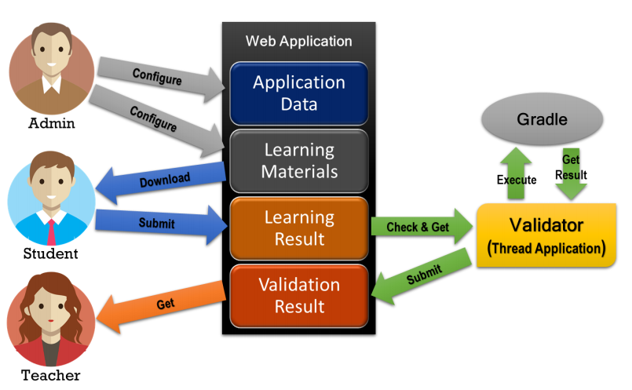

Gambar 7.1 Pengolahan Data

Admin melakukan konfigurasi terhadap data aplikasi dan materi pembelajaran. Dimana admin melakukan konfigurasi ini untuk mencegah kesalahan pada pengunggahan data. Lalu mahasiswa mengunduh materi pembelajaran. Kemudian mahasiswa mengerjakan materi pembelajaran. Setelah itu mahasiswa memasukkan hasil pembelajarannya. Kemudian validasi mendapatkan dan pengecekan hasil pembelajaran mahasiswa. Lalu validasi melakukan eksekusi dengan grandle.

Grandle memberikan hasilnya kepada validasi. Lalu validasi menerima hasi dari gradle kemudian memasukan kedalam hasil validasi. Hasil validasi diterima dosen lalu dosen bisa melihat hasil olahan dari hasil pembelajaran mahasiswanya.

## Metode Pengembangan Perangkat Lunak

Dalam mengembangkan APLAS terdiri dari 2 bagian utama yaitu Common Java dan Android Spesific. Common Java ini melakukan pengecekan dalam bentuk unit testing yang berupa *test code* yang melakukan pemeriksaan setiap guide. Dimana ada 3 kategori yaitu *success, failed* dan *error.* Dan memiliki makna yang berbeda-beda. Success ini berarti apa yang kita kerjakan telah sesuai dengan guide. Sedangkan error itu berarti ada kesalahan seperti pada bagian gradle, kehilangan koneksi internet dan sebagainya. Jika failed berarti apa yang dikerjakan tidak sesuai ketentuan guide.

Sedangkan untuk kategori Android Specific, melakukan pengecekan menggunakan Android Intergration yang merupakan Robolectric. Android Spesific ini digunakan untuk melakukan pengecekan file yang diupload secara detail. Dan saat pengecekan memiliki status *waiting* kemudian untuk hasil juga ada *passed* dan *failed.* Jika failed akan ditunjukkan dimana yang terjadi kesalahan. Jika passed berarti telah lolos dari pengecekan.

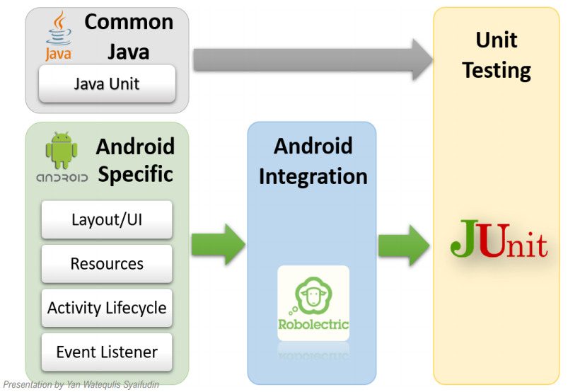

Gambar 7.2 Pengembangan Sistem

### Analisis Kebutuhan Sistem

Pada tahap ini dilakukan analisis kebutuhan sistem mencakup pengambilan data yang dibutuhkan sistem, kemudian nantinya sebagai pendukung/penunjang pengolahan data maupun penunjang pengerjaan. Adapun metode pengambilan data yang dibutuhkan sebagai pendukung dalam proses pembuatan aplikasi dengan studi literatur sebagai berikut :

1. Pengumpulan Data
2. Studi Pustaka
3. Observasi di Internet

### Desain Sistem dan Aplikasi

Pada tahap ini dilakukan penerjemahan kebutuhan sistem dalam sebuah perancangan sebelum mengimplementasi ke dalam bentuk *coding*. Tahap ini berfokus pada struktur data, arsitektur data, arsitektur perangkat lunak, dan representasi *interface.*

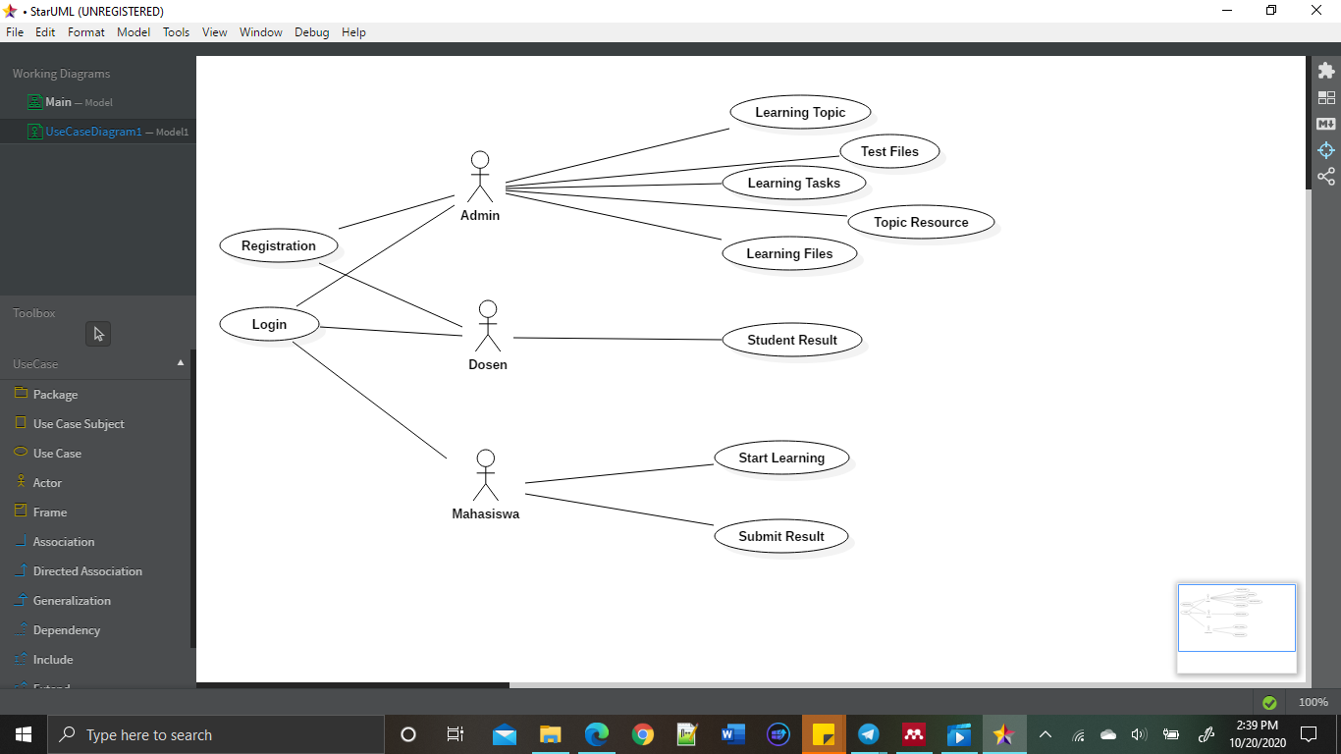

Gambar 7.2 Use Case Diagram

7.4.2.1 Penjelasan Use Case

Use case merupakan sebuah teknik yang digunakan dalam pengembangan sebuah *software* atau sistem informasi untuk menangkap kebutuhan fungsional dari sistem yang bersangkutan.[10] Use case menjelaskan interaksi yang terjadi antara aktor, yaitu inisiator dari sistem itu sendiri, dengan sistem yang ada. Sebuah use case direpresentasikan dengan urutan langkah yang sederhana. Definisi dari aktor beserta deskripsinya dijelaskan dalam tabel 7.1.

Tabel 7.1 Definisi Aktor

|  |  |
| --- | --- |
| Aktor | Deskripsi |
| Admin | Admin adalah orang yang bertanggung jawab atas segala urusan yang berhubungan dengan server maupun website APLAS serta file-file pembelajaran yang terdiri dari test code, guide dan suplemen file. |
| Dosen | Dosen adalah pengguna yang bertanggung jawab atas pengecekan hasil pekerjaan yang dikerjakan oleh mahasiswa. |
| Mahasiswa | Mahasiswa adalah pengguna yang bertanggung jawab atas pengerjaan yang diberikan Admin untuk memperoleh nilai. |



Gambar 7.3 Flowchart Sistem APLAS

7.4.2.2 Penjelasan Flowchart Sistem APLAS

Flowchart adalah suatu bagan dengan simbol-simbol tertentu yang menggambarkan urutan proses secara mendetail dan hubungan antara suatu proses (instruksi) dengan proses lainnya dalam suatu program.[11]

Pada perancangan APLAS pertama akan tampil home page. Kemudian pilih user sebagai admin, dosen atau mahasiswa. Lalu melakukan login pada login page. Jika berhasil login sebagai admin, maka akan memasuki dashboard admin. Sebagai admin dapat mengunggah file yang berupa test code, guide dan supplement file. Jika berhasil login sebagai mahasiswa maka akan memasuki dashboard mahasiswa lalu dapat mendownload file yang telah diunggah oleh admin. Setelah itu mahasiswa mengerjakan sesuai panduan di guide. Jika telah selesai melakukan pengerjaan semua maka mengunggah hasil pekerjaannya sesuai yang diperlukan untuk menyelesaikan per bagian. Jika gagal dalam pengerjaan, maka mahasiswa diperintahkan untuk mengerjakan ulang dan jika berhasil maka hasil akan diterima dosen dan nilai mahasiswa akan diterima mahasiswa.

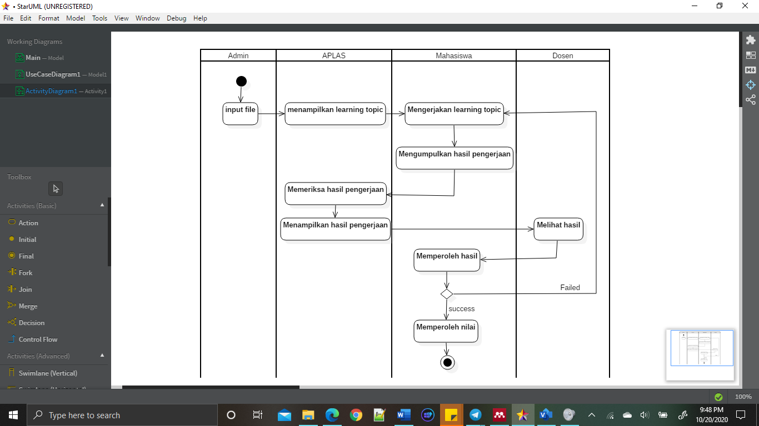

Gambar 7.4 Activity Diagram

7.4.2.3 Penjelasan Activity Diagram

*Activity diagram* adalah bentuk visual dari alur kerja yang berisi aktivitas dan tindakan, yang juga dapat berisi pilihan, atau pengulangan. Dalam *Unified Modelling Language* (UML), diagram aktivitas dibuat untuk menjelaskan aktivitas komputer maupun aktivitas dari organisasi. Tujuan utama dari activity diagram adalah menggambarkan urutan aktivitas dalam sebuah proses agar lebih mudah dipahami. Pada gambar 7.4 diatas telah disediakan *activity diagram* dari sistem APLASyang akan dibuat.

### Implementasi Sistem

Implementasi merupakan tahap pemrograman. Pada tahap ini program dibuat sesuai dengan kebutuhan dan fungsi yang dibutuhkan dan diinginkan. Namun selain itu juga program dianalisis apakah telah sesuai dengan desain sistem yang dibuat. Proses implementasi dilakukan sampai seluruh fungsi yang telah dirancang dapat diimplementasikan seluruhnya ke dalam sistemAPLAS. Sistem yang diimplementasikan berjalan pada *platform website*.

### Pengujian Sistem

Tahap pengujian program merupakan tahap yang dilakukan setelah implementasi pembuatan, dimana tahap ini bertujuan untuk mengetahui apakah sistem yang dibuat telah sesuai dengan sistem yang diharapkan dan apakah ada kesalahan yang terjadi dari implementasi program. Pengujian dilakukan dengan metode *user testing,* dimana pengujian langsung dicoba kepada user untuk mengecek apakah sudah sesuai dengan yang diharapkan atau belum dan mencari kekurangan yang dimiliki.

7.3.5Penerapan Sistem

Tahap *maintenance* merupakan tahap yang dilakukan setelah sistem yang dibuat sudah berjalan sebagaimana mestinya. Sehingga pada tahap ini merupakan tahapan pemeliharaan dan memperbaiki kesalahan apabila ditemukan suatu masalah yang tidak ditemukan pada tahap sebelumnya. Tujuan dari *maintenance* adalah agar sistem dapat terpelihara dengan baik sehingga kesalahan-kesalahan pada sistem dapat terminimalisir.

## Metode Pengujian

Metode pengujian dari sistem APLAS dilakukan dengan cara mengerjakan task menggunakan file guide yang tersedia dengan bantuan supplement file. Setelah mengerjakan per guide maka akan dilakukan pengujian dengan test code. Sehingga memperoleh hasil. Jika memperoleh hasil *failed* maka perlu memperbaiki pekerjaan yang telah dikerjakan sebelumnya pada guide tersebut. Jika *success* maka bisa melanjutkan ke guide selanjutnya. Serta melakukan upload sesuai yang dibutuhkan sistem serta menunggu hasilnya.

# Jadwal Kegiatan

**Tabel 1. Jadwal Kegiatan**

|  |  |  |  |  |  |  |  |  |  |  |  |  |  |  |  |  |  |  |  |  |  |  |  |  |  |  |  |  |  |  |
| --- | --- | --- | --- | --- | --- | --- | --- | --- | --- | --- | --- | --- | --- | --- | --- | --- | --- | --- | --- | --- | --- | --- | --- | --- | --- | --- | --- | --- | --- | --- |
| No | Kegiatan | November | | | | Desember | | | | | Januari | | | | Februari | | | | Maret | | | | April | | | | Mei | | | |
| 1 | 2 | 3 | 4 | 1 | 2 | 3 | 4 | 5 | 1 | 2 | 3 | 4 | 1 | 2 | 3 | 4 | 1 | 2 | 3 | 4 | 1 | 2 | 3 | 4 | 1 | 2 | 3 | 4 |
| **1** | **Usulan Judul** |  |  |  |  |  |  |  |  |  |  |  |  |  |  |  |  |  |  |  |  |  |  |  |  |  |  |  |  |  |
|  | Pencarian Konsep Ide |  |  |  |  |  |  |  |  |  |  |  |  |  |  |  |  |  |  |  |  |  |  |  |  |  |  |  |  |  |
|  | Pengajuan Topik Skripsi |  |  |  |  |  |  |  |  |  |  |  |  |  |  |  |  |  |  |  |  |  |  |  |  |  |  |  |  |  |
|  | Pengajuan Dosen Pembimbing |  |  |  |  |  |  |  |  |  |  |  |  |  |  |  |  |  |  |  |  |  |  |  |  |  |  |  |  |  |
| **2** | **PraProposal** |  |  |  |  |  |  |  |  |  |  |  |  |  |  |  |  |  |  |  |  |  |  |  |  |  |  |  |  |  |
|  | Bimbingan Pembuatan Proposal |  |  |  |  |  |  |  |  |  |  |  |  |  |  |  |  |  |  |  |  |  |  |  |  |  |  |  |  |  |
|  | Seminar Proposal |  |  |  |  |  |  |  |  |  |  |  |  |  |  |  |  |  |  |  |  |  |  |  |  |  |  |  |  |  |
| **3** | **Analisa** |  |  |  |  |  |  |  |  |  |  |  |  |  |  |  |  |  |  |  |  |  |  |  |  |  |  |  |  |  |
|  | Analisa Sistem |  |  |  |  |  |  |  |  |  |  |  |  |  |  |  |  |  |  |  |  |  |  |  |  |  |  |  |  |  |
|  | Analisa Kebutuhan |  |  |  |  |  |  |  |  |  |  |  |  |  |  |  |  |  |  |  |  |  |  |  |  |  |  |  |  |  |
| **4** | **Desain** |  |  |  |  |  |  |  |  |  |  |  |  |  |  |  |  |  |  |  |  |  |  |  |  |  |  |  |  |  |
|  | Desain Package Diagram |  |  |  |  |  |  |  |  |  |  |  |  |  |  |  |  |  |  |  |  |  |  |  |  |  |  |  |  |  |
|  | Desain Sequence Diagram |  |  |  |  |  |  |  |  |  |  |  |  |  |  |  |  |  |  |  |  |  |  |  |  |  |  |  |  |  |
|  | Desain Mockup |  |  |  |  |  |  |  |  |  |  |  |  |  |  |  |  |  |  |  |  |  |  |  |  |  |  |  |  |  |
| **5** | **Implementasi** |  |  |  |  |  |  |  |  |  |  |  |  |  |  |  |  |  |  |  |  |  |  |  |  |  |  |  |  |  |
|  | Pembuatan Sistem Informasi |  |  |  |  |  |  |  |  |  |  |  |  |  |  |  |  |  |  |  |  |  |  |  |  |  |  |  |  |  |
|  | Pembuatan guide, test code dan supplement file pada sistem |  |  |  |  |  |  |  |  |  |  |  |  |  |  |  |  |  |  |  |  |  |  |  |  |  |  |  |  |  |
| **6** | **Pengujian** |  |  |  |  |  |  |  |  |  |  |  |  |  |  |  |  |  |  |  |  |  |  |  |  |  |  |  |  |  |
|  | Pengujian Sistem |  |  |  |  |  |  |  |  |  |  |  |  |  |  |  |  |  |  |  |  |  |  |  |  |  |  |  |  |  |
| **7** | **Laporan** |  |  |  |  |  |  |  |  |  |  |  |  |  |  |  |  |  |  |  |  |  |  |  |  |  |  |  |  |  |
|  | Pembuatan Laporan |  |  |  |  |  |  |  |  |  |  |  |  |  |  |  |  |  |  |  |  |  |  |  |  |  |  |  |  |  |

# DAFTAR PUSTAKA

[1] Statcounter Globalstat, “Mobile Operating System Market Share Worldwide Sept 2019 - Sept 2020.” https://gs.statcounter.com/os-market-share/mobile/worldwide/#monthly-201909-202009 (accessed Oct. 18, 2020).

[2] A. F. Sallaby, F. H. Utami, and Y. Arliando, “Aplikasi Widget Berbasis Java,” *J. Media Infotama*, vol. 11, no. 2, pp. 171–180, 2015, [Online]. Available: http://j-ptiik.ub.ac.id/index.php/j-ptiik/article/download/530/217/.

[3] R. Pradana, B. Priyambadha, and F. Pradana, “Pengembangan Aplikasi Pembelajaran Pemrograman Java yang Atraktif Berbasis Android,” *J. Pengemb. Teknol. Inf. dan Ilmu Komput. Univ. Brawijaya*, vol. 2, no. 12, pp. 6746–6751, 2018.

[4] Y. W. Syaifudin, N. Funabiki, M. Kuribayashi, and W. C. Kao, “A proposal of Android Programming Learning Assistant System with implementation of basic application learning,” *Int. J. Web Inf. Syst.*, vol. 16, no. 1, pp. 115–135, 2019, doi: 10.1108/IJWIS-08-2019-0038.

[5] Y. Watequlis, S. Nobuo, and F. Minoru, “A Proposal of Advanced Widgets Learning Topic for Interactive Application in Android Programming Learning Assistance System.”

[6] M. Stauffer, *Laravel Up & Running A Framework for Building Modern PHP Apps*, Second. 2019.

[7] A. Cochereau, “[First look and early attachment of the newborn].,” *Soins. Pediatr. Pueric.*, no. 257, p. 8, 2008, [Online]. Available: http://www.ncbi.nlm.nih.gov/pubmed/21180188.

[8] G. B. July, “Generics in the Java,” pp. 1–23, 2004.

[9] N. Prokofyeva and V. Boltunova, “Analysis and Practical Application of PHP Frameworks in Development of Web Information Systems,” *Procedia Comput. Sci.*, vol. 104, no. December 2016, pp. 51–56, 2016, doi: 10.1016/j.procs.2017.01.059.

[10] K. Kawano, Y. Umemura, and Y. Kano, “ Field Assessment and Inheritance of Cassava Resistance to Superelongation Disease 1 ,” *Crop Sci.*, vol. 23, no. 2, pp. 201–205, 1983, doi: 10.2135/cropsci1983.0011183x002300020002x.

[11] D. Harel and R. Sherman, “Propositional dynamic logic of flowcharts,” *Inf. Control*, vol. 64, no. 1–3, pp. 119–135, 1985, doi: 10.1016/S0019-9958(85)80047-4.